Отчет об исполнении программы комплексного социально-экономического развития Зиминского районного муниципального образования на 2011-2015 годы

за 2011 год

Введение
Программа комплексного социально-экономического развития Зиминского районного муниципального образования разработана в соответствии со ст. 17 Федерального закона от 06.10.2003 года № 131-ФЗ «Об общих принципах организации местного самоуправления в Российской Федерации», руководствуясь проектом программы социально-экономического развития Иркутской области на 2011-2015 годы, решением Думы Зиминского района от 28.062006г. № 194 "О разработке комплексной программы социально-экономического развития Зиминского районного муниципального образования", руководствуясь Уставом Зиминского районного муниципального образования.
Основной целью администрации Зиминского района в области социально-экономического развития является рост благосостояния и качества жизни населения Зиминского района, развитие экономического потенциала.
Осуществление целей района предполагает решение следующих стратегических задач:
- сохранение достигнутых позитивных тенденций в экономике района, создание предпосылок для устойчивого экономического роста;
- использование природных ресурсов Зиминского района для улучшения благосостояния населения;
- улучшение экологической ситуации в муниципальном образовании;
- преодоление тенденции сокращения численности населения;
- поддержка малого предпринимательства;
-создание условий, обеспечивающих эффективное ведение хозяйственной деятельности на территории Зиминского района;
-создание реальных возможностей для развития образования, здравоохранения, строительства жилья и сельскохозяйственного производства;
- рост и улучшение жилищного фонда и коммунальной инфраструктуры;
- поддержка при реализации инвестиционных проектов;
- сохранение и развитие культурного потенциала;
- создание условий для развития социального партнерства;
- улучшение организации пассажирских перевозок пригородного и междугороднего сообщения;
- повышение ответственности органов местного самоуправления за социально-экономическое развитие территорий;
- создание условий для всестороннего развития личности.
Большую роль и значение в социально-экономическом положении района занимает деятельность субъектов малого предпринимательства. Планируется ежегодное увеличение субъектов малого бизнеса.
Положительными тенденциями в повышении уровня жизни населения является рост среднемесячной заработной платы, так в процессе реализации программы ожидается увеличение заработной платы в 1,5 раза до 2015 года.

Реализация мероприятий программы во многом зависит от жителей сельской местности, от органов местного самоуправления, предприятий, организаций и общественных объединений. Их согласованные действия, направленные на формирование будущего сел и поселков Зиминского района, - условие поступательного и сбалансированного развития Зиминского районного муниципального образования.

- Общая характеристика социально-экономического развития

Зиминского районного муниципального образования за 2010 год
В 2011 году следует отметить следующие основные моменты в социально-экономическом развитии Зиминского района:
- Общая выручка по району от реализации продукции, работ, услуг составила 1 367 млн. рублей, что выше уровня 2010 года на 3,53% (2010г. к 2009г. – на 7%):
- преобладающим видом деятельности, определяющим экономическую структуру Зиминского района, является сельское хозяйство – 75,4 % от общей выручки от реализации продукции, работ, услуг района;
- рост выручки от реализации продукции, работ, услуг по виду экономической деятельности «Сельское хозяйство» к уровню 2010 года произошел на 13,2 %;
- основную долю продукции сельского хозяйства производит СПК «Окинский» - 92,9 % от объема продукции всех сельскохозяйственных предприятий;
- рост выручки от реализации продукции, работ, услуг к уровню 2010 года произошел во всех видах экономической деятельности: «Производство и распределение электроэнергии, газа и воды» - 12,2%; «Добыча полезных ископаемых» - 14,4 %; «Прочие» – 5,9 %; «Транспорт и связь» - 1,2%; «Оптовая и розничная торговля» - 8,5 %.
- выручка от реализации продукции, работ, услуг на душу населения увеличилась к уровню 2010 года на 2,6 % и составила 101,27 тыс. рублей (по оценке численности населения Иркутской области, рассчитанной от итогов ВПН – 2010, среднегодовая численность Зиминского района в 2011 году составила 13 499 человек).

Диаграмма 1
Выручка от реализации продукции, работ, услуг, %
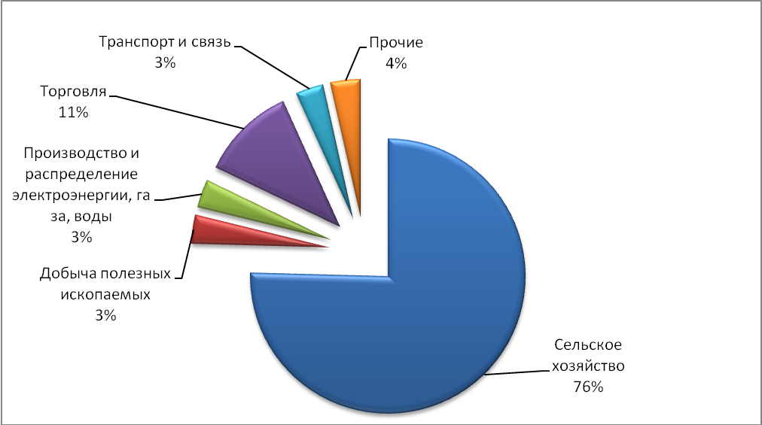
- Обеспеченность собственными доходами бюджета на душу населения за 2011 год составила 3 811,4 рублей, что на 4 % больше 2010 года.

План доходов консолидированного бюджета Зиминского района на 2011 год по состоянию на 31.12.2011 г. составил 376 537 тыс. рублей, из них налоговые и неналоговые доходы 49 636 тыс. рублей, безвозмездные поступления 326 901 тыс. рублей (в т.ч. из областного бюджета 326 417 тыс. рублей).

За 2011 год в консолидированный бюджет поступило 375 924 тыс. рублей (99,8% от плановых годовых показателей), из них:
- налоговые и неналоговые доходы – 51 458 тыс. рублей (103,7%);
- безвозмездные поступления – 324 466 тыс. рублей (99,3 %), из них:
- из областного бюджета – 324 005 тыс. рублей (99,3 %);
- от юридических и физических лиц – 484 тыс. рублей (100%);
- возврат остатков межбюджетных трансфертов, имеющих целевое назначение, прошлых лет в областном бюджете – (-23) тыс.руб.
- Индекс физического объема промышленного производства в 2011 году составил 104,3 % (в 2010 году индекс физического объема промышленного производства составил 116,2 %):
- ИФО по виду экономической деятельности «Добыча полезных ископаемых» - 105,9 % (в 2010 году – 115 %);
- ИФО по виду экономической деятельности «Производство и распределение электроэнергии, газа и воды» - 99% (в 2010 году – 100 %).
- Валовый выпуск продукции в сельхозорганизациях составил 1 005,11 млн. рублей, что больше, чем за 2010 года на 9,2 %:
- индекс физического объема в сельхозорганизациях составил 103,4 % (на 0,4 % больше уровня 2010 года).
- По данным отдела сбора и обработки статистической информации оборот розничной торговли по Зиминскому району в 2011 году, включая сокрытый оборот, оборот рынков и неучтенных предприятий составил 503,69 тыс. руб., что в действующих ценах больше 2010 года на 12,7%.
- Предприятиями малого бизнеса реализовано продукции, работ услуг на сумму 181 млн. рублей, что составляет 13,2 % от общей выручки от реализации продукции, работ, услуг по муниципальному образованию.
- Объем инвестиций в 2011 году по данным отдела сбора и обработки статистической информации составил 148 021 тыс. рублей, что в действующих ценах выше уровня 2010 года на 13,9 %.
- Численность трудовых ресурсов Зиминского района в соответствии с балансом трудовых ресурсов на 01.01.2011 г. составила 9,68 тыс. человек, по сравнению с соответствующим показателем на начало 2010 г. уменьшилась на 1,1 %.
- Среднесписочная численность работающих составила 4,1 тыс. человек, что меньше, чем за 2010 г. на 4 %:
- снижение численности произошло в следующих видах экономической деятельности: образование – 5,5%, сельское хозяйство – 6 %, государственное управление – 2,4%, предоставление прочих коммунальных, социальных и персональных услуг – 25 % (связано с тем, что численность работающих ОГУ Зиминская СББЖ по данным отдела сбора и обработки статистической информации отнесена на вид экономической деятельности – здравоохранение), прочие – 11,1 %;
- увеличение численности произошло в таких видах экономической деятельности как производство и распределение электроэнергии, газа и воды – 8,3 %, транспорт и связь – 9,4 %, здравоохранение – 6,4 %, оптовая и розничная торговля – 5,9 %.
- Рост среднемесячной начисленной заработной платы произошел на 13,1 % к уровню 2010 года, и в 2011 году среднемесячная начисленная заработная плата составила 13 278 рублей:
- рост заработной платы наблюдается во всех видах экономической деятельности.
По состоянию на 01.01.2012 г. уровень регистрируемой безработицы составил 3,1 % к трудоспособному населению.
- В 2011 году субсидию получила 161 семья, в сумме 822,9 тыс. руб., что ниже уровня 2010 года. Снижение числа получателей субсидий по оплате ЖКУ произошло за счет повышения доходов населения (увеличение пенсии), а также за счет изменения методики расчета регионального стандарта стоимости жилищно-коммунальных услуг.
Таблица 1
Сводные итоги
Показатель | Ед. изм. | 2010 г. | 2011 г. | 2011г./  2010г., %
Численность населения, всего, в т.ч. | человек | 13 379 | 13 499 | 100,9
Выручка от реализации продукции, работ, услуг | тыс. руб. | 1 320,4 | 1 367,0 | 103,53
в том числе сельское хозяйство | -//- | 910,4 | 1031,0 | 113,2
Индекс физического объема в сельхозорганизациях | % | 103 | 103
Инвестиции в основной капитал | млн.руб. | 129,96 | 148,02 | 113,9
Поступления налогов и сборов в консолидированный местный бюджет | млн. руб. | 49,04 | 51,45 | 104,9
Оборот розничной торговли | млн. руб. | 446,74 | 503,69 | 112,7
Оборот общественного питания | -//- | 21,28 | 25,47 | 119,7
Число действующих малых предприятий | ед. | 66 | 48 | 72,7
Удельный вес выручки предприятий малого бизнеса в выручке в целом по МО | % | 19,1 | 13,2 | 69,1
Среднесписочная численность работающих | тыс. чел. | 4,26 | 4,1 | 96
Начисленная средняя заработная плата одного работника | рублей | 11 744 | 13 247 | 112,8
Прожиточный минимум | -//- | 5 559 | 6 086 | 109,5
Количество семей, получающих субсидии | ед. | 245 | 161 | 65,7
Общая сумма начисленных субсидий | тыс. руб. | 1 090,3 | 822,9 | 75,5

- Состояние основных видов экономической деятельности хозяйствующих субъектов Зиминского районного муниципального образования

2.1. Промышленность
Промышленное производство на территории Зиминского районного муниципального образования за 2011 год представлено следующими видами экономической деятельности:
- добыча полезных ископаемых;
- производство и распределение электроэнергии, газа и воды.
В сравнение с 2010 годом на территории Зиминского района отсутствует такой вид экономической деятельности как «Обрабатывающие производства», в связи с перерегистрацией предприятия по производству полимерной пленки, предприятие изменило юридический адрес и теперь числится на территории городского округа муниципального образования г. Саянск.
За 2011 год индекс промышленного производства составил 104,3 % (за 2010 года индекс промышленного производства превышал 116%).

2.1.1. Добыча полезных ископаемых
В 2011 году было добыто 73,4 тыс. т. каменного угля, реализовано угля на сумму 45,8 млн. руб.
Индекс физического объема по виду экономической деятельности «добыча полезных ископаемых» за 2011 год составил 105,9 %.

2.1.2. Производство и распределение электроэнергии, газа и воды
На территории Зиминского района, такой вид экономической деятельности, как «Производство и распределение электроэнергии, газа и воды» представлен двумя предприятиями: ООО «Водоканал» и ООО «Тепловик».
ООО «Водоканал» оказывает услуги по водоснабжению в 28 населенных пунктах Зиминского района путем добычи воды из собственных водоскважин, и подачи покупной воды из водоводов от поставщиков. А также оказывает услуги по теплоснабжению в муниципальных образованиях – Ухтуйское МО и Кимильтейское МО.
ООО «Тепловик» оказывает услуги по выработке и реализации тепловой энергии в 12-ти населенных пунктах Зиминского района.
За 2011 год выручка от реализации продукции, работ, услуг по виду экономической деятельности «Производство и распределение электроэнергии, газа и воды» составила 45,5 млн. руб., что на 12,2 % больше уровня 2010 года.
Индекс физического объема по производству и распределению электроэнергии, газа и воды составил 99 %.

2.2. Сельское хозяйство
Преобладающим видом деятельности, определяющим экономическую структуру Зиминского района, является сельское хозяйство. В 2011 году в Зиминском районе сельскохозяйственным производством занимались 3 предприятия, 5 173 личных подсобных хозяйств и крестьянско-фермерские хозяйства. Также в районе действуют потребительские кооперативы.
По итогам работы хозяйств Зиминского района за 2011 год индекс физического объема составил 103,4%.
Стоимость валовой продукции в действующих ценах увеличилась на 9,2 %. Увеличение производства произошло за счет роста цен.
Выручка от реализации продукции, работ, услуг составила 1 031,0 млн. рублей. Доля выручки от реализации продукции сельского хозяйства в общем объёме реализации составила 75,4 %. Основную долю сельскохозяйственной продукции в районе производит СПК Окинский – 92,9 % от общего объёма сельхозпроизводителей.
Все сельскохозяйственные предприятия по итогам года получили прибыль, общая сумма прибыли составила 76,13 млн. рублей.
Среднемесячная зарплата работников занятых сельскохозяйственным производством составила 14 425 рублей, что выше прошлого года на 12,6 %.
Среднесписочная численность работающих составила 1 403 человека.

2.2.1. Растениеводство
В 2011 году по сравнению с предыдущим годом в крупных, средних сельскохозяйственных организациях, малых предприятий, крестьянских фермерских хозяйствах района сократилась производство зерна на 1,4%, овощей на 5%. Валовой сбор зерна уменьшился за счет снижения урожайности зерновых культур. Собрано картофеля больше уровня прошлого года за счет увеличения посевных площадей и роста урожайности.
Производство основных видов продукции растениеводства характеризуется следующими данными:
Таблица 2
 | Собрано (намолочено)
 | всего |  | с 1 га
 | тонн | в % к 2010 году | посевной площади |  | убранной площади
 | тонн | в % к 2010 году | центнеров | в % к 2010 | центнеров | в % к 2010
Зерновые культуры (в весе после доработки) | 16746,1 | 98,6 | 12,7 | 87,6 | 12,7 | 87,6
Картофель | 834,7 | 147,8 | 122,8 | 154,3 | 122,8 | 154,3
Овощи открытого грунта | 252,2 | 95,0 | 76,4 | 66,2 | 76,4 | 66,2

2.2.2. Животноводство
В крупных и средних сельскохозяйственных организациях поголовье крупнорогатого скота увеличилось на 15%, свиней, птицы – на 5,4%, лошадей – 4,2%, наличие коров уменьшилось на 8%.
Таблица 3
Поголовье животных в сельхозорганизациях района
Наименование | Единица измерения | 2009 год | 2010 год | 2011 год | 2011г./ 2010г., %
КРС | голов | 2 955 | 2 998 | 3 448 | 115
в том числе коровы | голов | 1 282 | 1 320 | 1 214 | 92
Свиньи | голов | 2 994 | 2 901 | 3 059 | 105,4
Птица | голов | 1021040 | 1034043 | 1090078 | 105,4
Лошади | голов | 35 | 24 | 25 | 104,2

Диаграмма 2
Поголовье животных, гол.
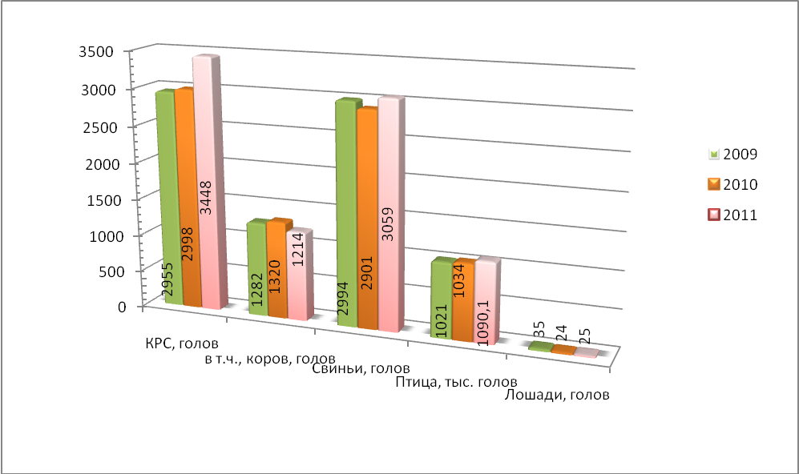
Приплод, сохранность поголовья и продуктивность скота в крупных и средних сельскохозяйственных организациях характеризуются следующими данными:
Таблица 4
 | 2011 г. | В % к 2010г.
Выход телят на 100 коров, голов | 75 | 100
Выход поросят на 100 основных свиноматок, голов | 2104 | 71,1
Падеж скота, голов
крупнорогатого скота | 217 | 111,3
свиней | 230 | 93,9
Среднесуточный привес на выращивании и откорме, граммов
крупнорогатого скота | 609 | 104,8
свиней | 450 | 107,4

Таблица 5
Производство основных видов продукции животноводства средними и малыми предприятиями Зиминского района
 | 2009 год | 2010 год | 2011 год | 2011 год в % к 2010 году
Мясо (скот и птица в живом весе) | 2 019 | 2 027,6 | 2 113 | 104,2
Молоко | 5 267,9 | 5 503,7 | 5 922 | 107,6
Яйца, тыс. штук | 211 908 | 224 176 | 231 533 | 103,3

Диаграмма 3
Производство продукции животноводства в Зиминском районе
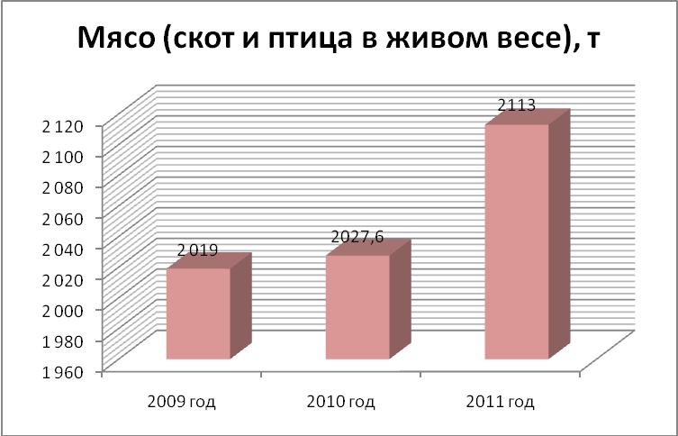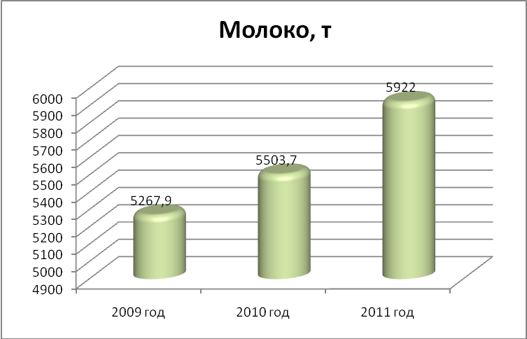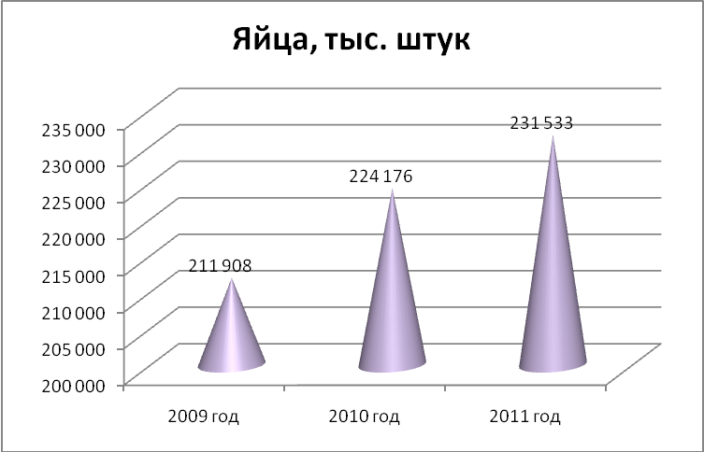

В крупных и средних сельскохозяйственных организациях увеличилось производство скота и птицы в живом весе на 3,5%, надоено молока на 7,6% больше, чем в 2010 году. Получено яиц на 3,3% больше, чем год назад. На одну корову надоено в среднем 4 502 кг молока, что на 6,7% выше, чем в 2010 году. Средняя яйценоскость кур-несушек возросла на 0,6% выше, чем в 2010 году.
Крупными и средними сельскохозяйственными организациями района заготовлено грубых и сочных кормов по 19 ц корм.ед. в расчете на условную голову скота, что на 8,6% больше предыдущего года. Из собранного урожая засыпано на кормовые цели 1 870 тонн зернофуража, против 9 925,1 тонн в 2010 году.

2.2.3. Сельскохозяйственные потребительские сбытовые кооперативы
В Зиминском районе на 01.01.2012 г. числится 6 сельскохозяйственных потребительских сбытовых кооперативов и один кредитно сберегательный. Основными задачами кооперативов является оказание работ и услуг по закупу излишек сельскохозяйственной продукции у населения района.
В 2011 году кооперативами получена прибыль в сумме 2 332 тыс. руб., что на 1 261 тыс.руб. или более чем в 2 раза выше уровня прошлого года. Рентабельность составила 12 % (в 2010 году 18%).
Диаграмма 4
Показатели работы кооперативов за 2011 год
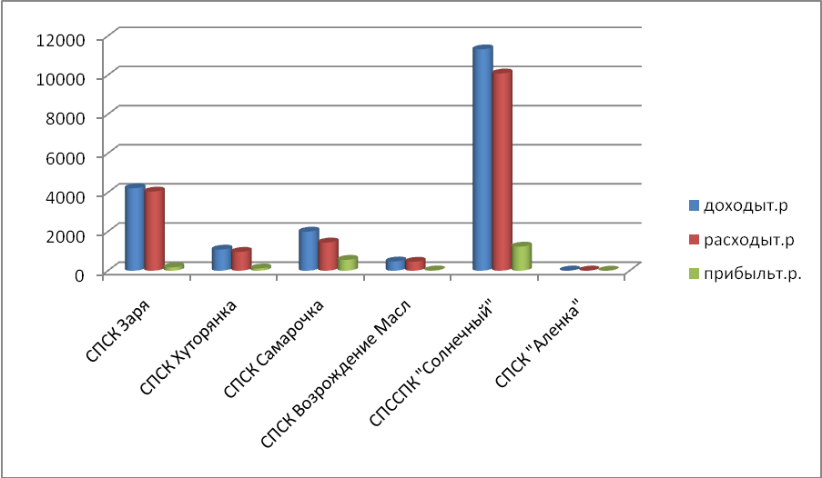

В состав кооперативов входит 3 крестьянско-фермерских хозяйства и 221 человек ЛПХ. Паевой фонд всех кооперативов составляет 731 тыс. рублей. За 2011 г. оказано работ и услуг членам кооператива на сумму 15 645 тыс. рублей, что на 9 048 тыс. руб. выше уровня прошлого года. Доля дохода от оказания услуг членам кооператива составила 89%.
Численность работников, занятых в кооперативах 15 человек, из них 6 руководителей. Фонд оплаты труда -1 130 тыс.руб. Среднемесячная заработная плата за 2011 год – 6 278 рублей.
Стоимость основных фондов - 4 474 тыс. руб. Дебиторская задолженность - 168 тыс.руб., кредиторская задолженность - 1 908 тыс. руб., в т.ч.- 1 462 тыс. руб. - долгосрочные кредиты и займы. Чистые активы на конец отчетного периода составили - 4 740 тыс. руб.
За 2011год начислено налогов и сборов 689 тыс. руб., уплачено во все уровни бюджетов - 538 тыс. руб.
За 2011 у населения района закуплено 327 т молока, по сравнению с планом перевыполнено на 112 т или на 52%.
Получено субсидий из областного и федерального бюджета - 3 349 тыс.руб.
По кредитно-сберегательный кооперативу «Стимул» в 2011 году предоставлено 3 займа, на сумму 23 тыс. рублей. Прибыль за 2011 год- 3 тыс. рублей. В кооперативе состоит 14 человек ЛПХ, и 2 крестьянско-фермерских хозяйства.

2.3. Торговля и общественное питание
Торговая сеть района увеличилась в сравнении с 2010 годом на 10% и составила 260 предприятий торговли, общественного питания и предприятий по производству хлеба и хлебобулочнных изделий, принадлежащие предприятиям различных форм собственности.
Из общего количества торговых предприятий магазинов - 111, из них: универсальных (смешанного типа) – 47, продовольственных –57, непродовольственных – 7, специализированных отделов -41; продовольственных секций – 17; торговых киосков – 22, павильонов –28, автозаправочных станций - 5.
Практически в каждом населенном пункте официально открыто торговое предприятие, а также отделом потребительского рынка товаров и услуг организована выездная торговля автолавкой МУП «Зиминский хлебозавод» в труднодоступные места района, в малонаселенных пунктах открыты магазины на дому по розничной продажи товаров первой необходимости.
На территории района действует универсальный торговый комплекс ООО «Ангар» в с. Ухтуй общей площадью 2 569 м².
Всего на территории района зарегистрировано и работает 4 кафе на 120 посадочных мест, одна пельменная, 20 столовых при общеобразовательных школах и профтехучилищах, столовая при СПК «Окинский». В настоящее время согласно современным требованиям построены или реконструированы многие магазины и кафе (с. Ц-Хазан, Масляногорск, Батама, Филипповск, Ухтуй, п. Харайгун и т.д.).
На территории Зиминского районного муниципального образования работает 5 пекарен, фактическая производственная мощность которых составляет 6,0 тонн в сутки, 4 цеха по переработке мяса и мясопродуктов, 1 цех по переработке молока.

2.3.1. Оборот розничной торговли
По данным отдела сбора и обработки статистической информации в Зиминском районе оборот розничной торговли по Зиминскому району в 2011 году, включая сокрытый оборот, оборот рынков и неучтенных предприятий составил 503 686 тыс. руб., что в действующих ценах больше 2010 года на 12,7%.
Диаграмма 5
Оборот розничной торговли, тыс. рублей
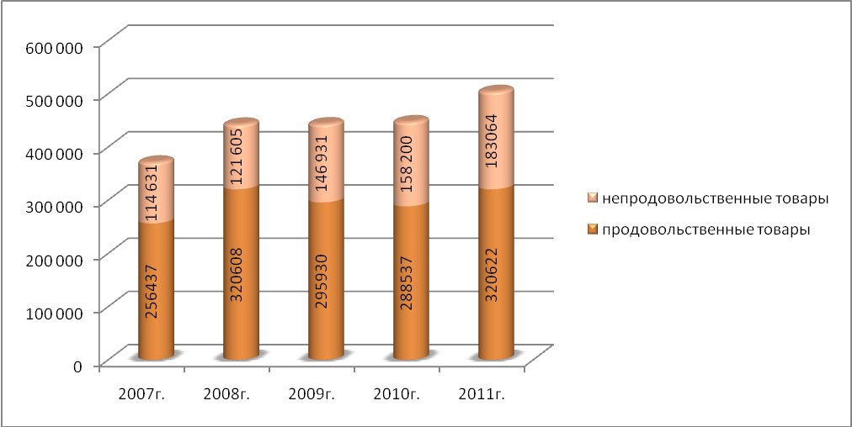
Оборот розничной торговли среди крупных и средних предприятий, осуществляющих розничную торговлю, по формам собственности распределился следующим образом: государственная и муниципальная – 1,4%, частная 98,6%.
В 2011 году в структуре оборота розничной торговли удельный вес продовольственных товаров составил 63,7%, непродовольственных – 36,3%, в 2010 году – 64,6% и 35,4% соответственно.
Продовольственных товаров продано на 320 622 тыс. рублей, что составляет 100,6 к 2010 году; непродовольственных товаров продано на 183 064 тыс. рублей (119,5% к 2010 году).

2.3.2. Оборот общественного питания
В 2011 году по данным отдела сбора и обработки статистической информации оборот общественного питания по Зиминскому району составил 25 464 тыс. рублей или 119,7% к 2010 году.
Основную долю в общем обороте общественного питания занимает СПК «Окинский».

2.3.3. Услуги населению
Объем платных услуг составил 21 254,3 тыс. рублей, что в действующих ценах больше, чем за 2010 год на 10,5%.
Таблица 6
Объем платных услуг, тыс. руб.
Наименование | 2009 год | 2010 год | 2010г./2009г. | 2011 год | 2011 г./2010 г.
I квартал | 2 669,4 | 3 836,4 | 143,7 | 4 504,2 | 110,0
I полугодие | 7 943,9 | 9 503,9 | 119,6 | 8 379,9 | 82,6
9 месяцев | 11 122,3 | 14 976,1 | 134,6 | 15 082,5 | 94,6
Год | 16 308,7 | 18 066,7 | 110,8 | 21 254,3 | 110,5

2.4. Малый бизнес
По состоянию на 01.01.2012 г. на территории Зиминского районного муниципального образования осуществляют предпринимательскую деятельность 48 предприятий и 266 индивидуальных предпринимателей.
Таблица 7
Деятельность субъектов малого предпринимательства
Показатели | Ед.  изм. | 2010 г. | 2011 г. | %
Численность населения | чел. | 13 379 | 13 499 | 100,9
Количество малых предприятий (действующих) | ед. | 66 | 48 | 72,7
Количество МП на 1 тыс. населения | ед. | 4,9 | 3,6 | 73,5
Количество микропредприятий | ед. | 62 | 45 | 72,6
Количество индивидуальных предпринимателей | чел. | 198 | 266 | 134,3
Численность работников МП (с учетом микропредприятий) | чел. | 280 | 230 | 82,1
Доля занятых на МП в общей численности занятых в экономике | % | 11 | 11,8
Доля занятых в МП (МП+ ПБОЮЛ) в общей численности занятых в экономике | % | 8 | 7,2
Среднемесячная начисленная заработная плата работников МП (с учетом микропредприятий) | руб. | 9 347 | 9 663 | 103,4
Выручка от реализации продукции, работ, услуг МП (с учетом микропредприятий) | млн.  руб. | 242,2 | 181 | 74,7
Удельный вес выручки МП (с учетом микропредприятий) в выручке в целом по МО | % | 18,34 | 13,2
Объем муниципального заказа, размещенного у субъектов малого предпринимательства | тыс.  руб. | 9 938 | 4 640 | 46,7

Структура малого предпринимательства в Зиминском районе характеризуется преобладанием малых предприятий в сфере сельского хозяйства – 47,9 %. Доля занятых на предприятиях этого вида экономической деятельности составляет 23,9 %. В 2011 году выручка от реализации продукции, работ и услуг составила 33,4% от общей выручки, полученной малыми предприятиями района.
Сельское хозяйство представлено крестьянско-фермерскими хозяйствами, а также потребительскими сбытовыми кооперативами и кредитно сберегательным.
Второе место по удельному весу занимают предприятия оптовой и розничной торговли – 27,1 %. Доля работающих на этих предприятиях составляет 33,9 % от общего числа занятых на малых предприятиях. Доля выручки от реализации продукции, работ, услуг – 15 %.
Третье место по удельному весу в экономической структуре занимают предприятия прочих видов экономической деятельности – 22,9 %, доля занятых на предприятиях – 32,6 %, доля выручки продукции, работ, услуг – 26,3 %.
Предприятие добычи полезных ископаемых занимает 2,1 % в удельном весе экономической структуры. В доле занятых на предприятиях - 9,6 %, в доле выручки продукции, работ, услуг – 25,3 %.
Малые предприятия вносят достойный вклад в социально-экономическое развитие района, направляя средства в развитие предпринимательства.
Диаграмма 6
Количество малых предприятий по видам экономической деятельности, %
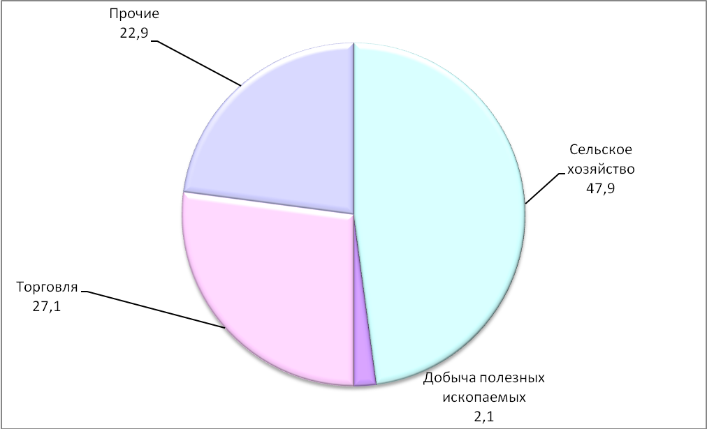
Численность занятых на малых предприятиях по итогам 2011 году составила 0,23 тыс. чел., что на 17,9 % ниже аналогичного показателя 2010 года. Снижение численности произошло по виду экономической деятельности «сельское хозяйство», «прочие», нет такого вида экономической деятельности как обрабатывающее производство (произошла перерегистрация юридического адреса ООО «Надежда»).
Всего в 2011 году, с учетом индивидуальных предпринимателей, в малом предпринимательстве занято 0,49 тыс. чел., что составляет 11,6 % в общей численности занятого населения района.
Диаграмма 7
Численность занятых на малых предприятиях по видам экономической деятельности, %
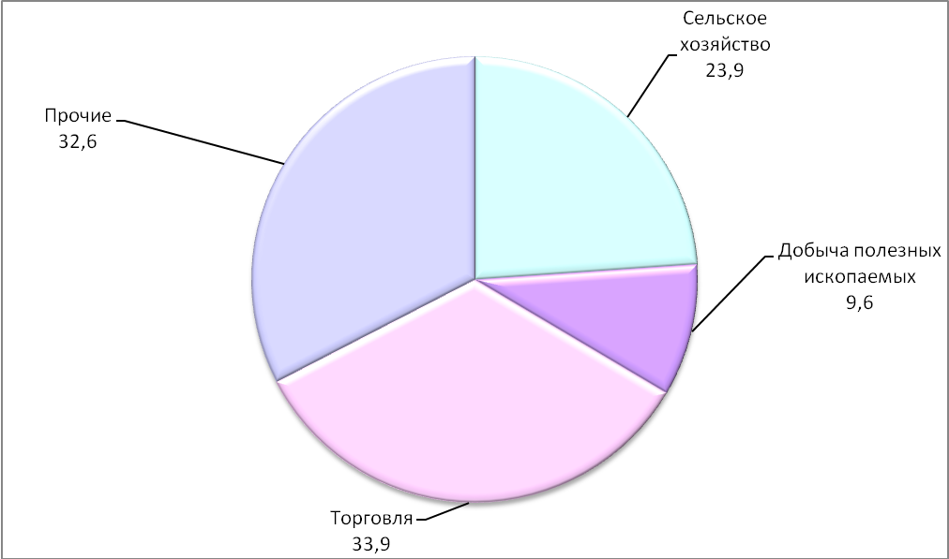
Выручка от реализации продукции, работ и услуг малых предприятий в 2011 году составила 181 млн. руб., что ниже уровня 2010 года на 25,3 %. Снижение выручки произошло за счет исключения предприятия по виду экономической деятельности обрабатывающее производство.
Диаграмма 8
Выручка малых предприятий по видам деятельности, %
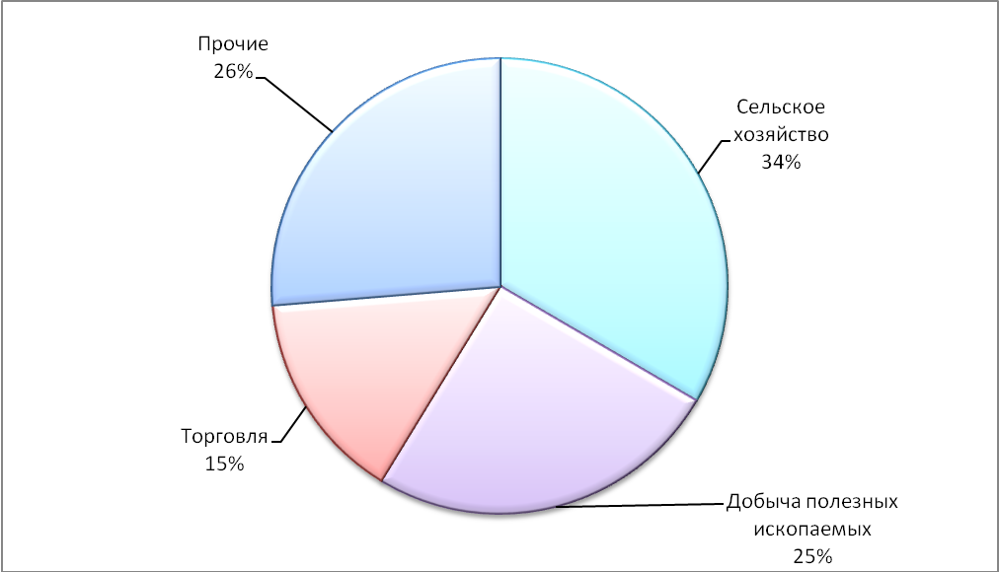
Среднемесячная заработная плата работников малых предприятий в 2011 году возросла на 3,2 % к уровню 2010 года и составила 9 663 рубля.
Как одно из эффективных направлений поддержки малого предпринимательства в районе широко используется размещение муниципального заказа у субъектов малого предпринимательства. В 2011 году размещено заказов на сумму 4 640 тыс. руб. у субъектов малого предпринимательства.
Постановлением администрации Зиминского районного муниципального образования № 922 от 17.09.2010 г. утверждена долгосрочная муниципальная программа развития субъектов малого предпринимательства в Зиминском районе на 2010-2012 годы. В 2011 году в Программу были внесены изменения – утверждены денежные средства для финансирования мероприятий по созданию «Межмуниципального фонда поддержки малого и среднего предпринимательства города Зимы и Зиминского района» в размере 363,3 тыс.руб.
Координацию и организацию реализации мероприятий Программы осуществляет отдел по экономической и инвестиционной политике администрации Зиминского районного муниципального образования.
Инфраструктура малого бизнеса на территории представлена агентством «Бухгалтерская служба», осуществляющим бухгалтерский учет, заполнение деклараций и заявлений на регистрацию, подготовку исковых заявлений в суд, проверку соответствия налогового учета законодательству, подготовку пакета учредительных документов для регистрации, консультирование по вопросам налогообложения субъектов малого предпринимательства и другие услуги. Агентством проводится учеба предпринимателей и работников малых предприятий по бухгалтерскому учету.
На территории района осуществляется содействие развитию малого предпринимательства и самозанятости безработных граждан. Индивидуальным предпринимателям - производителям товаров, работ, услуг, ранее являющимся безработными гражданами по программе дополнительных мер по снижению напряженности на рынке труда Иркутской области предоставляются субсидии в целях возмещения затрат, связанных с развитием малого предпринимательства и самозанятости.
Специалисты администрации оказывают помощь Центру занятости населения по Зиминскому району в оформлении документов гражданам на получение финансовой помощи.
Гражданам, зарегистрированным в Центре занятости населения по Зиминскому району, предоставляется финансовая помощь в размере 58 800 рублей для занятия предпринимательской деятельностью. В 2011 году Центром Занятости были выделены субсидии на сумму 1 999 тыс. руб. 34 безработным для организации предпринимательской деятельности.
Для предотвращения противоправных действий в отношении предпринимателей работает «телефон доверия» в структуре ОВД по г. Зиме и Зиминскому району.

2.5. Инвестиции в основной капитал
Инвестиции выступают одним из важнейших факторов и необходимым условием экономического развития, инвестиции затрагивают основы хозяйственной деятельности, определяя процесс экономического роста в целом.
По данным отдела сбора и обработки статистической информации в Зиминском районе, объем инвестиций в 2011 году составил 162 742 тыс. рублей, что в действующих ценах выше уровня 2011 года на 25,2 %.
Таблица 8
Инвестиции в основной капитал, тыс. руб.
Инвестиции в основной капитал | 2010 г. | В % к | 2011 г. | В % к
Инвестиции в основной капитал | 2010 г. | итогу | 2011 г. | 2010г. | итогу
Всего: | 129 963 | 100 | 162 742 | 125,2 | 100
Сельское хозяйство | 72 722 | 56 | 126 819 | 174,4 | 77,9
Оптовая и розничная торговля | 2 650 | 2,04 | - | - | -
Транспорт и связь | 6 970 | 5,4 | 9569 | 137,3 | 5,9
Операции с недвижимым имуществом, аренда и предоставление услуг | 131 | 0,1 | 185 | 141,2 | 0,1
Гос. упр-ие и обеспечение военной безопасности, обяз.соц. обеспечение | 32 347 | 24,89 | 835 | 2,6 | 0,5
Образование | 1 315 | 1,01 | 4 913 | в 3,7 р. | 3
Здравоохранение и предоставление социальных услуг | 624 | 0,48 | 377 | 60,4 | 0,2
Предоставление прочих коммунальных услуг | 20 | 0,02 | 75 | в 3,8 р. | 0,1
Индивидуальные застройщики | 12 163 | 9,4 | 19 969 | 164,2 | 12,3
Источники инвестиции в основной капитал и структура инвестиций представлены в таблицах.
Таблица 9
Структура инвестиций, %
 | Всего | в том числе:
 | Всего | жилища | здания, соору-жения | машины, оборудование, транспортные средства | прочие | в том числе
 |  |  |  |  |  | рабочий, продуктивный, племенной скот
Всего: | 100 | 12,5 | 25,3 | 38,6 | 23,6 | 22,3
Сельское хозяйство | 100 | 0 | 31,9 | 38 | 30,1 | 30,1
Транспорт и связь | 100 | 0 | 0 | 100 | 0 | 0
Операции с недвижимым имуществом, аренда и предоставление услуг | 100 | 0 | 0 | 100 | 0
Гос. упр-ие и обеспечение военной безопасности, обяз.соц. обеспечение | 100 | 0 | 0 | 100 | 0 | 0
Образование | 100 | 0 | 0 | 55,9 | 44,1 | 0
Здравоохранение и предоставление соц.услуг | 100 | 0 | 0 | 100 | 0 | 0
Предоставление прочих коммунальных услуг | 100 | 0 | 0 | 100 | 0 | 0
Индивидуальные застройщики | 100 | 100 | 0 | 0 | 0 | 0
В большей мере в качестве объектов вложений выступает «Машины, оборудование, транспортные средства» - 38,6 %, затем «Здания и сооружения» – 25,3%, «Прочие» составляют 23,6 %, в том числе «Рабочий, продуктивный, племенной скот» - 22,3%, «Жилища» - 12,5 %.
Таблица 10
Источники инвестиций, тыс. руб.
 | Собственные средства | в том числе |  | Привлеченные средства
 | Собственные средства | Прибыль | Амортизация | Привлеченные средства
Всего | 72 754 | 25 421 | 47 333 | 89 988
Сельское хозяйство | 43 216 | 5 452 | 37 764 | 83 603
Транспорт и связь | 9 569 | 0 | 9 569 | 0
Операции с недвижимым имуществом, аренда и предоставление услуг | 0 | 0 | 0 | 185
Гос. упр-ие и обеспечение военной безопасности, обяз.соц. обеспечение | 0 | 0 | 0 | 835
Образование | 0 | 0 | 0 | 4 913
Здрав-ние и пред-ние социальных услуг | 0 | 0 | 0 | 377
Предоставление прочих коммунальных услуг | 0 | 0 | 0 | 75
Инд. застройщики | 19 969 | 19 969 | 0 | 0
Структура источников финансирования инвестиций показывает, что привлеченные средства в процессе формирования инвестиций в основной капитал играют основную роль. На долю привлеченных средств приходится 55,3 % инвестиций в основной капитал, на долю собственных – 44,7 %.
Ведущую роль в собственных средствах играет амортизация.

Трудовые ресурсы
Таблица 13
Численность населения в Зиминском районе, тыс. чел.
Наименование | на 01.01.2007г. | на 01.01.2008г. | на 01.01.2009г. | на 01.01.2010г. | на 01.01.2011г.
Численность населения | 14,6 | 14,7 | 14,9 | 15,05 | 13,37
Трудовые ресурсы | 8,6 | 9 | 9,6 | 9,79 | 9,68
трудоспособное население в трудоспособном возрасте | 8,2 | 8,3 | 8,9 | 9,08 | 8,98
лица старше трудоспособного возраста и подростки, занятые в экономике | 0,4 | 0,7 | 0,7 | 0,7 | 0,7
Занято в экономике | 3,8 | 4,3 | 4,7 | 4,35 | 4,2
в том числе по формам собственности:
государственная и муниципальная | 1,8 | 1,7 | 2,1 | 1,94 | 1,9
частная | 1,8 | 2,5 | 2,5 | 2,3 | 2,2
смешанная | 0,2 | 0,1 | 0,1 | 0,11 | 0,1
Учащиеся в трудоспособном возрасте | 1 | 0,8 | 0,6 | 0,63 | 0,6
Трудоспособное население в трудоспособном возрасте, не занятое в экономике | 3,8 | 3,9 | 4,3 | 4,81 | 4,88
Численность эк.активного населения | 7,6 | 8,3 | 8,9 | 9,08 | 8,98

Численность постоянного населения Зиминского района на 01.01.2011 года по итогам ВПН-2010 года составила 13 373 человека.
Численность трудовых ресурсов Зиминского района на 01.01.2012г. составила 9,68 тыс. человек, по сравнению с соответствующим показателем на начало 2011 г. уменьшилась незначительно на 0,11 тыс. чел. (1,12 %). Основной трудовой потенциал составляет трудоспособное население в трудоспособном возрасте (92,8%), а так же лица, старше трудоспособного возраста, занятые в экономике. Число работающих пенсионеров в 2011 году осталось на уровне прошлого года (0,7 тыс. чел.)
Использование трудовых ресурсов в 2011 году произошло следующим образом: в экономике Зиминского района было задействовано 43,3 %, учебой занято - 6,2 %, 50,8% пришлось на безработных, военнослужащих, домохозяек и другое население, незанятое в экономике района.
По формам собственности распределение численности работающих выглядит следующим образом: 45,2 % - в государственной и муниципальной, 53,4 % - в частной, 2,3 % - в смешанной. Анализ показывает, что удельный вес незанятого населения продолжает оставаться высоким. Существенной проблемой остается превышение наличия трудовых ресурсов над потребностью в рабочей силе. Численность зарегистрированных безработных на 01.01 2012 года составила 866 человек, что показывает снижение к прошлому году на 132 человека. Особенно неблагоприятная ситуация на рынке труда складывается для низко квалифицированной части населения из числа молодежи.
Рынок труда определяет спрос на рабочую силу со стороны работодателей и предложения рабочей силы со стороны лиц, готовых работать по найму. Соотношение спроса и предложения рабочей силы характеризует ситуацию на рынке труда, за последние 5 лет эта величина продолжает оставаться стабильно высокой, т.е. предложение рабочей силы значительно превышает спрос на нее.
Диаграмма 10
Спрос и предложение на рабочую силу
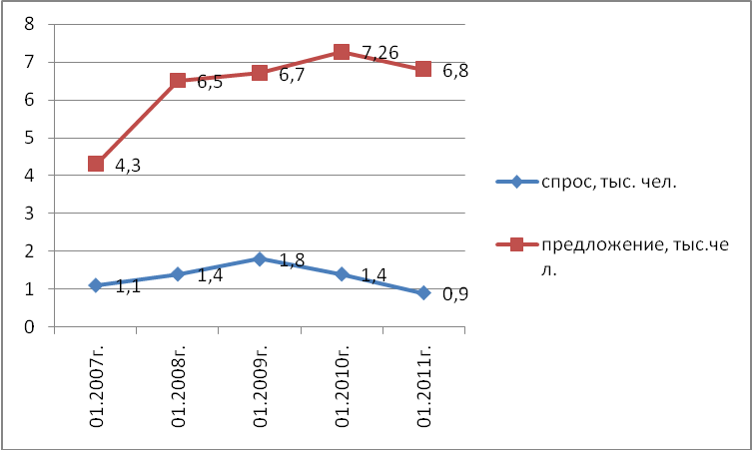
Наряду с этим в 2011 г. оставались незаполненными 18 вакантных мест. Это в основном врачи и учителя.
Одним из важных факторов, определяющих позитивную динамику в снижении незанятого населения, стала Программа дополнительных мер по снижению напряженности на рынке труда Иркутской области на 2011 год.

- Уровень жизни населения
Положительными тенденциями в повышении уровня жизни населения являются рост среднемесячной заработной платы, снижение уровня регистрируемой безработицы.
За 2011 год среднемесячная заработная плата работников экономики района по полному кругу организаций превысила уровень инфляции и составила 13 278 рублей, что больше уровня 2010 года на 13,1 %.
Негативным моментом является снижение численности работающих:
предоставление прочих коммунальных, социальных и персональных услуг – 25 %,
образование – 5,5 %,
сельское хозяйство – 6 %,
государственное управление – 2,4 %,
прочие – 11,1 %.
Увеличение численности произошло в таких видах экономической деятельности как:
производство и распределение электроэнергии, газа и воды – 8,3 %,
транспорт и связь – 9,4 %,
торговля – 5,9 %,
здравоохранение – 6,4 %.
Диаграмма 11
Среднемесячная заработная плата, рублей
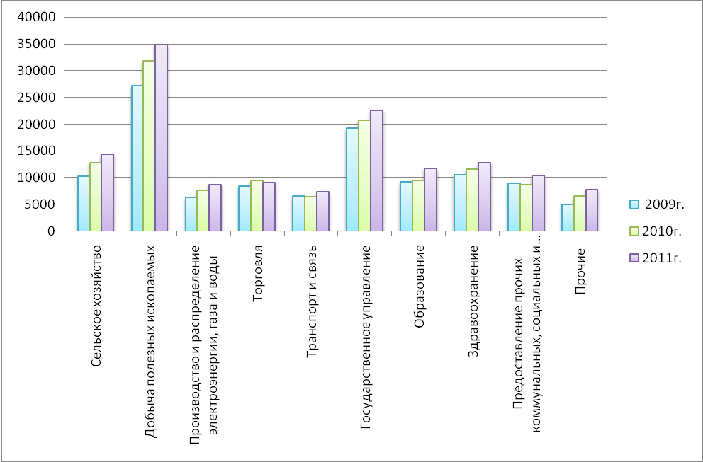
По данным отдела статистики в Зиминском районе нет предприятий, допустивших задолженность по выплате заработной платы на 1 января 2012 года.
По состоянию на 01.01.2012 г. снижен уровень регистрируемой безработицы с 3,2 % до 3,1 % к трудоспособному населению.
Большая часть занятого населения сосредоточена в сельском хозяйстве и бюджетных отраслях (3,34 тыс. чел.).
Диаграмма 12
Среднесписочная численность работающих, тыс. чел.
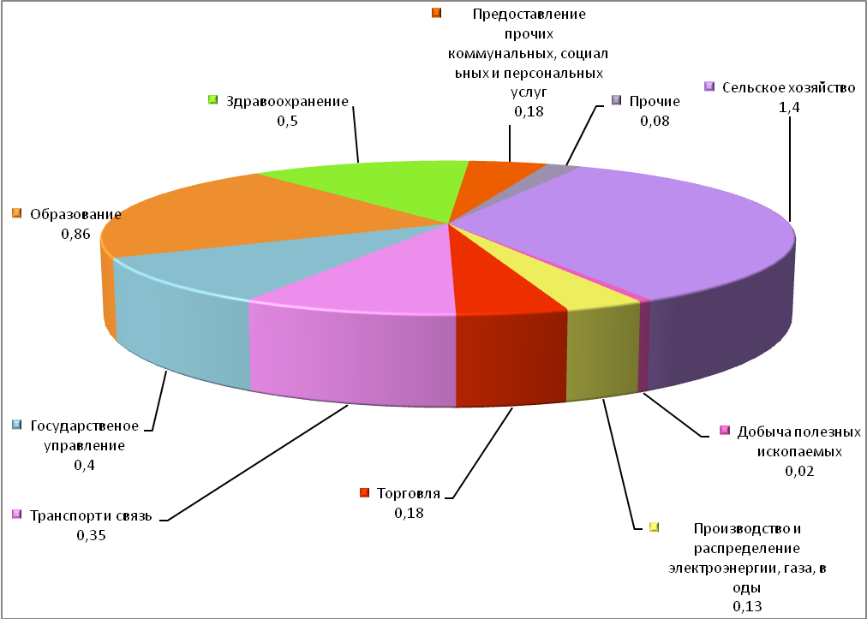
- Демографические процессы
По данным отдела сбора и обработки статистической информации среднегодовая численность населения Зиминского района в 2011 году составила 13 499 человек. На 01.01.2012 г. статистических данных о числе родившихся и умерших в Зиминском районе нет.
Таблица 14
Показатель | Единица измерения | 2007 год | 2008 год | 2009 год | 2010 год
Численность населения | чел. | 14707 | 14963 | 15 051 | 13 373
Число родившихся | чел. | 213 | 307 | 276 | 240
на 1 000 населения |  | 14,58 | 20,8 | 18,4 | 17,9
Число умерших | чел. | 242 | 235 | 231 | 243
на 1 000 населения |  | 16,56 | 15,9 | 15,4 | 18,2
Естественный прирост (убыль) | чел. | (29) | 72 | 45 | (3)
на 1 000 населения |  | -1,985 | 4,9 | 3 | -0,3

Численность постоянного населения Зиминского района на 01.01.2011 года по предварительной оценке, рассчитанной от предварительных итогов ВПН -2010 года составила 13 373 человека, что ниже на 11,2% к уровню 2010г. За 2008-2009 годы в Зиминском районе наблюдалось превышение численности родившихся над численностью умерших. В 2010 году естественная убыль населения незначительная (3 чел).
По данным отдела сбора и обработки статистической информации в Зиминском районе за 2011 года в район прибыло 742 человека, выбыло 527 человек, миграционная прибыль составила 215 человек (в 2010 году наблюдалась миграционная убыль, которая составила 9 человек).
Таблица 15
Миграция населения, человек
Наименование | 2007 год | 2008 год | 2009 год | 2010 год | 2011 год | 2011г./2010г.
Прибыло | 505 | 483 | 415 | 363 | 742 | 204,4
Выбыло | 395 | 295 | 374 | 372 | 527 | 141,7
Миграционный прирост (убыль) | 110 | 188 | 41 | (9) | 215

VI. Образование
Дошкольное образование
Сеть муниципальных дошкольных образовательных учреждений в 2011 году представлена 8 учреждениями.
В 2011 учебном году получила продолжение работа по лицензированию и аккредитации муниципальных образовательных учреждений.
В Службе по контролю и надзору находятся документы ОУ на лицензирование коррекционного обучения.
Службой по надзору и контролю в сфере образования Иркутской области было аккредитовано 6 муниципальных общеобразовательных учреждений Зиминского района.
Обеспечение доступности дошкольного образования – важнейший приоритет муниципальной образовательной политики.
Общее количество детского населения, проживающего в районе от 1 года до 7 лет -1 382 человека. В районе функционирует 8 дошкольных учреждений. В них воспитывается 365 детей. Имеется банк данных о состоянии очередности в детские сады. На 01.06.2011 года очередь составляла 66 детей. Наибольшая востребованность отмечается в детских садах: с. Ухтуй - 24 ребенка, п. Ц-Хазан – 28 , с. Покровка -14. Есть необходимость в открытии детских садов в с. Новолетники, с. Услон, с. Самара.
Кадровый состав МДОУ характеризуется допустимым образовательным уровнем. Необходимо отметить, что улучшилась работа по мотивации педагогических кадров к повышению профессионального уровня, чему способствовало проведение методических мероприятий на районном уровне.
Вырос охват участия педагогов ДОУ методическими мероприятиями на уровне района, что, несомненно, влияет на повышения уровня их квалификации.
Общее и дополнительное образование
Реализация конституционного принципа доступности качественного общего образования – главная цель образовательной политики Зиминского района.
В истекшем учебном году образовательную деятельность на территории района осуществляли 18 общеобразовательных школ.
Руководствуясь Законом РФ «Об образовании», школы гарантировали право на получение среднего (полного) образования всем учащимся в пределах государственных образовательных стандартов. Форма обучения – очная, из других форм ежегодно востребован экстернат (в истекшем учебном году по данной форме получили образование 3 человека).
В ходе образовательного процесса реализовывались образовательные программы:
Начального общего образования (1-4 классы) - 676 обучающихся;
Основного общего (5- 9 классы) - 735 обучающихся;
Среднего общего (10 – 11 классы) - 155 обучающихся.
Из 26 сел для 364 учащихся, проживающих на расстоянии более 3-х километров от школы, осуществлялся организованный подвоз: в 7 школ района - транспортом школ, в 1 (г.Саянск) и в 1 школу (г.Зима) – арендованным транспортом.
На конец года в школах обучалось 1 559 обучающихся.
В 2011 учебном году в 9-х классах обучалось 166 учащихся.
В 2011 году единый государственный экзамен (ЕГЭ) оставался основной формой государственной (итоговой) аттестации обучающихся, усвоивших основные образовательные программы среднего (полного) общего образования.
Для всех выпускников обязательными являлись два экзамена в форме ЕГЭ: русский язык и математика. 2 ученика (Батаминская СОШ и Масляногорская СОШ) получили неудовлетворительный результат по обоим предметам.
Согласно итоговым протоколам ГЭК, подтверждение усвоения основных общеобразовательных программ (от числа сдававших) составило:
русский язык – 97,1% (91,4%) биология – 96,7 % (93,3 %)
математика- 97 % (94,5 % ) химия – 66,7 % ( 87,5 %)
географии - 100% (80 % ) история – 87,5 % (78,6 % )
информатика –100 % (100%) обществознание – 88,9 % (84 %)
физика – 82,3% (95,7 %) литература – 0
Успеваемость и качество знаний обучающихся – одни из основных показателей функционирования общеобразовательных учреждений
Таблица 11
Результаты работы школ в целом практически остаются на одном уровне:
Основные  показатели | 2006 - 2007 | 2007 - 2008 | 2008 - 2009 | 2009 - 2010 | 2010 - 2011
Успеваемость | 98,1 | 98,1 | 97,1 | 96,6 | 97,8
Качество | 31,5 | 32,6 | 32,2 | 32,2 | 28,7
Во многом организация качественного образовательного процесса определялась кадровым потенциалом образовательных учреждений района.
В учреждениях образования района работали 251 (учителя, директора и зам. директора по УВР) + 46 (заведующие и воспитатели) педагогических работника. Из общей численности работников женщин - 224 чел. (89 %). В муниципальных общеобразовательных учреждениях осуществляет обучение 251 учитель. Из них: 152 педагога (66,9%) с высшим образованием, 74 педагога (29,5%) со средним профессиональным (из них с педагогическим образованием 64 педагогов (25,5%), со средним общим образованием – 9 педагогов (3,6%).
По сравнению с 2009-2010 учебным годом произошло уменьшение численности педагогов на 28 чел.(10 %) На 15.06.2011г. количество педагогических работников составило – 243 чел. 8 педагогов уволилось или ушли в отпуска по беременности и родам.
В целях стимулирования инновационной деятельности общеобразовательных учреждений по сохранению и укреплению здоровья обучающихся был проведен областной этап Всероссийского конкурса «Школы здоровья в России: содействовать здоровью - повышать качество жизни», в котором приняли участие МОУ Покровская СОШ, МОУ Кимильтейская СОШ, МОУ Хазанская СОШ.
Участие в областном образовательном форуме «Образование Приангарья – 2011» как новый импульс к развитию муниципальной системы образования.

VII. Физическая культура и спорт
В 2011 году отдел по физической культуре работал по направлениям программы «Развитие физической культуры и спорта» (далее Программа) на 2009-2011 годы утвержденной Постановлением мэра в декабре 2008 года № 827.
В 2011 году работа проводилась по следующим направлениям:
1.Создание необходимой материально-технической базы для массового привлечения населения к занятиям физической культурой, обеспечение спортивным инвентарем и оборудованием.
2. Создание целостной нормативно-правовой базы управления физической культурой и спортом в районе.
3. Пропаганда здорового образа жизни среди широких слоев населения.
Ежемесячно в районной газете «Вестник района» освещаются все проведенные на территории района физкультурно-оздоровительные и спортивные мероприятия, входящие в программу развития физической культуры и спорта.
4. Подготовка, переподготовка и повышение квалификации специалистов отрасли физической культуры и спорта.

Обеспеченность физкультурными кадрами в районе составляет 95%.
5. Организация физкультурно-оздоровительной работы в учреждениях, организациях, на предприятиях и их объединениях.
Команды района являются постоянными участниками областных сельских игр. Принимали участие в областных сельских летних спортивных играх, в личном зачете у нас есть победители и призёры в легкой атлетике (2-3 место), армспорте (2 место).
Выезжали на областные соревнования среди сельских школ по мини-футболу, баскетболу. Поддерживалось развитие футбола среди девушек, где добились хороших результатов. 1 место в областных соревнованиях по мини-футболу в двух возрастных группах отдельно. В областной олимпиаде по физической культуре Ухтуйская школьница заняла 1 место.
Два раза в год проводится мониторинг физического развития и физической подготовленности школьников. Охват детей в 2011 году составил 1 423 человека школьников, и 162 дошкольника.

  - Культура
Библиотечное дело. Библиотечное обслуживание населения Зиминского района в 2011 году осуществляли 22 библиотеки. Число пользователей составило: в 2011 году – 7 036 человек, в 2010 году – 6 999 человек.
По итогам 2011 года книговыдача составила 196 202 экземпляра, что на 870 экземпляров больше по отношению прошлого года.
Размер совокупного книжного фонда библиотек района составил – 170 171 экз. книг. В 2011 году в библиотеки поступило новых книг – 2 688 экз.
Библиотеки организовывали работу среди населения по разным направлениям библиотечной деятельности: по профилактике социально-негативных явлений, по сокращению национальной самобытной культуры народов, проживающих на территории Зиминского района, организация мероприятий, посвященных Победе в ВОВ, по организации досуга женщин на селе в библиотеках, по правовому просвещению избирателей в период предвыборной компании выборов депутатов в Думу РФ, по краеведению и краелюбию родного края и другие.
В 2011 году проект «Библиотека под открытым небом» МУК «МЦБ» получил грант в размере 87 500 рублей.
Музейное дело. В районе существует 1 районный историко-краеведческий музей, который содержится на районном муниципальном уровне.
Основной фонд муниципального музея по состоянию на 01.01.2011 года насчитывает
1 581 единицу.
За период 2011 года музеем проведено 207 экскурсий, которые посетило 2 100 человек.
Особую роль в своей работе музей отводил воспитанию подрастающего поколения и основной задаче социального назначения – хранителем прошлого и настоящего района.
Культурно - досуговая деятельность учреждений культуры клубного типа. Досуг населению района в 2011 году организовывали 22 клубных учреждения.
В течение 2011 года в учреждениях культуры клубного типа проведено 2 635 мероприятий, в учреждениях работало 160 клубных формирований.
Количество клубных формирований увеличилось за счет открытия новых любительских объединений, клубов по интересам их привлекательности.
Культурная жизнь жителей Зиминского района в 2011 году была насыщена фестивалями, конкурсами и другими творческими акциями.
В районе сохранен творческий потенциал 5 Народных коллективов художественного самодеятельного творчества.
Проводились мероприятия по безопасности и охране труда, а именно обучение директоров МУК КДЦ МО Зиминского района.
В рамках долгосрочной целевой программы Иркутской области «50 модельных домов культуры Приангарью» были размещены заказы путем проведения запроса котировок цен:
- для МУК «КДЦ Кимильтейского МО»: на выполнение электромонтажных работ; на приобретение электробаяна; на приобретение театральных кресел; на приобретение одежды сцены; на поставку киновидеооборудования; на приобретение звукотехнического оборудования. Всего на сумму 3 млн. рублей;
- для МУК «КДЦ Покровского МО»: на выполнение работ по ремонту помещения здания клуба; на выполнение работ по строительству летней площадки; на приобретение оргтехники; на приобретение мебели; на приобретение одежды сцены; на поставку световой аппаратуры; на приобретение звукового оборудования. Всего на сумму 3 млн. рублей;
- для МУК «КДЦ Батаминского МО»: на выполнение электромонтажных работ; на выполнение работ по ремонту помещения здания клуба; на приобретение одежды сцены; на поставку оборудования для устройства сцены. Всего на сумму 3 млн. рублей.

Дополнительное образование детей в сфере культуры. В 2011 году действовала Детская школа искусств. Работают отделения: музыкальное, по классу фортепиано и художественное, по классу «Роспись по дереву» и «Текстиль». В школе обучается 52 ребенка.

6.3. Комплексные меры профилактики социально-негативных явлений
Деятельность по профилактике социально-негативных явлений среди населения Зиминского района в 2011 году осуществлялась в рамках реализации муниципальной антинаркотической программы в тесном сотрудничестве с ОГУ «Центр профилактики наркомании». В организации и проведении профилактических мероприятий были задействованы все заинтересованные структуры: отдел по молодёжной политике, Комитет по образованию, Комитет по культуре, МУЗ «Зиминская районная больница», ОВД по г. Зиме и Зиминскому району, Саянский межрайонный отдел ФСКН России по Иркутской области. Благодаря тому, что деятельность осуществлялась в системе в рамках программы, субъекты профилактики находились в постоянном взаимодействии, проблемы наркомании и др. социально-негативных явлений решались своевременно и комплексно.
При администрации ЗРМО работала межведомственная комиссия по профилактике наркомании и токсикомании, которая является рабочей площадкой для решения таких насущных для Зиминского района проблем как: уничтожение очагов произрастания дикорастущей конопли; работа превентивных программ по профилактике негативных явлений в ОУ района; организация молодёжного досуга и пр. Всего организовано и проведено 4 плановых заседания. Деятельность МВК позволяет координировать, корректировать, направлять в нужное русло работу субъектов профилактики.
В течение года осуществлялось пополнение фонда специальной научно-методической литературы, видеофильмов, полиграфической и иной продукции сформированного в отделе по молодёжной политике.
Сформирована система информирования населения, направленная на предупреждение, негативное восприятие населением наркомании, алкоголизма и др. социально-негативных явлений. Ежегодно на территории Зиминского районного МО осуществляется интенсивная информационно-просветительская деятельность: распространяются информационные материалы, проводятся профилактические беседы, тренинги, «круглые столы», тематические вечера, викторины для всех целевых групп населения (учащиеся, родители, рабочая молодёжь, подростки «группы риска»).
В целях повышения квалификации, улучшения качества работы по профилактике негативных явлений, обобщения лучшего опыта работы ежегодно поводятся методические, обучающие семинары для специалистов, занимающихся профилактикой социально-негативных явлений на территории Зиминского районного муниципального образования.
Волонтёрская деятельность. В 2011 году в рамках работы «Школы волонтёров» действовали 78 добровольцев по пропаганде ЗОЖ из 8 населённых пунктов.
В течение года проводились районные массовые акции по профилактике социально-негативных явлений, пропаганде ЗОЖ. Некоторые стали традиционными: «Профилактический десант», «Творческая молодёжь Зиминского района за здоровый образ жизни!», «Летний лагерь – территория здоровья».
Всего акциями охвачено 20 сёл, 2 000 человек.
Уничтожение очагов произрастания дикорастущей конопли производится силами администрации ЗРМО, сельских поселений, предприятий путём скашивания и перепашки. За отчётный период было выявлено и уничтожено 21,7 га дикорастущей конопли.

6.4. Здравоохранение
В 2011 году здравоохранение района представлено непосредственно Зиминской районной больницей, 4 участковыми больницами: Кимильтейской, Батаминской, Масляногорской, Ц-Хазанской, 27 ФАПами.
В МУЗ «Зиминская районная больница» имеется 50 круглосуточных, и 39 дневных коек.
Показатель общей смертности населения района за 2011 год составляет 820,8 на
10 000 населения, что выше соответствующего периода 2010 года на 3,8 %. Основной причиной смертности населения района, в том числе в трудоспособном возрасте, остается смертность от болезней системы кровообращения, составляет 60,8% от всех случаев смертности. На втором месте находится смертность от внешних причин, травм и отравлений - 14,9 %. На третьем месте - смертность от онкологических заболеваний - 10,4 %. Данный показатель остается довольно высоким и связан напрямую с поздней выявляемостью (III-IV стадия заболеваний), недооценкой пациентами состояния здоровья, отказа от госпитализации, поздним обращением.
В 2011 году снизился показатель младенческой смертности в сравнении с 2010 годом и составил 22,4 случаев на 1 000 родившихся живыми. Несмотря на совместную работу органов опеки, ПДН, КДН и ЗП, здравоохранения, показатель младенческой смертности остается высоким в сравнении с средне областным (ИО - 9,8 за 2010 г.).
Среди причин:
1. Врожденные пороки развития не совместимые с жизнью, диагностированные после рождения, вследствие низкого качества диагностики (отсутствия оборудования).
2. Несвоевременное обращение за медицинской помощью родителей заболевших детей, вследствие ненадлежащего ухода родителей за детьми.
В 2011 году показатель общей заболеваемости составил 820,8 на 10 000 населения, отмечено увеличение общей заболеваемости на 3,8 %. Первое место занимают болезни органов кровообращения - 25,7 %, второе место – болезни органов дыхания-19,9 %, на третьем месте болезни костно–мышечной системы - 8,6 %, на остальные классы заболеваний приходится от 6,9 до 0,2%.
Произошел рост первичной заболеваемости населения, наиболее отмечен рост по заболеваниям системы кровообращения на 2,1%, болезней нервной системы на 6,1% и костно-мышечной системы на 2,2%.
При проведении летне-оздоровительной кампании 2011 года было открыто 9 оздоровительных лагерей на базе средних общеобразовательных учреждений: Батаминской, Кимильтейской, Масляногорской, Новолетниковской, Самарской, Покровской, Филипповской, Хазанской, Ухтуйской школ с общим количеством 384 учащихся.
В течение 2011 года проведена значительная работа по привлечению специалистов для работы в участковых больницах. Предпринимаются следующие меры по привлечению специалистов: контрактная система оплаты труда, гарантированное обеспечение местами в дошкольных учреждениях, 50% льгота коммунальных услуг, эл.энергии, 25% надбавка к заработной плате, повышение квалификации за счет местного бюджета.
Отмечается дефицит врачебных кадров, обеспеченность врачами составляет - 53,1%.
Укомплектованность врачей составила в 2011г. - 68 %, укомплектованность среднего персонала в 2011г. – 93 %. Имеют сертификаты - 95% медицинских работников и 59% медицинских работников имеют категорию.
За счет средств ОМС приобретена оргтехника на сумму 38 тыс. рублей, из средств бюджета – 39 тыс. рублей.
Сумма средств, поступивших в Зиминскую районную больницу составила в 2011г. – 47,110 млн. рублей, в том числе по бюджету – 33,156 млн. рублей, ОМС - 13,954 млн. рублей.
Удельный вес расходов на здравоохранение в общих расходах бюджета муниципального образования - 23,7 %.
В системе ОМС поступило в 2011г. - 13 954,1 тыс. рублей, израсходовано 11 592,7, в том числе питание – 777,3 тыс. рублей, медикаменты – 1 552,9 рублей, заработная плата с начислениями - 9 210,5 тыс. рублей.

6.5. Работа с несовершеннолетними
Всего было проведено 26 заседаний, в т.ч. 5 выездных, на которых рассмотрено 135 материалов в отношении несовершеннолетних, законных представителей и иных лиц. Кроме рассмотрения материалов об административных правонарушениях, комиссией рассмотрено 49 вопросов различной тематики.
На заседаниях комиссии, кроме рассмотрения протоколов об административных правонарушениях, информации, поступившей от различных субъектов системы профилактики, также заслушивались несовершеннолетние, состоящие на учете в комиссии.
В 2011г. привлечены к административной ответственности 84 родителя, из них 41 назначено наказание в виде штрафа. Признаны виновными в совершении административного правонарушения 12 несовершеннолетних, из них по ст.ст. 6.8, 6.9, 7.27, 12.7, 20.20, 20.21 КоАП РФ. В соответствии со ст. 18 Положения о КДН вынесены предупреждения 17 несовершеннолетним, 2 подросткам объявлен строгий выговор. Комиссией решен вопрос обучения 1 учащегося в вечерней школе, 2 ребятам выданы направления для консультации нарколога, 1 - в центр занятости населения. Поставлено на профилактический учет 10 подростов, в т.ч. 6 ребят за уклонение от учебы и самовольные уходы из ПУ, 4 - условно-осужденных. Снято с учета 26 несовершеннолетних, из них 14-по достижению возраста, 8 - в связи с исправлением, 4 - в связи с убытием, окончанием срока осуждения. По состоянию на 1 января 2012 г. на учете в комиссии состоит 19 несовершеннолетних, 20 семей - в банке семей, находящихся в социально-опасных условиях, в которых проживает 49 детей, на профилактическом учете - 26 семей, в которых проживает 66 детей, в банке неблагополучных семей по району состоит - 114 семей, в которых проживают 249 детей.
В рамках информационной кампании по противодействию жестокому обращению с детьми, комиссией выпущены и распространены среди учащихся школ 500 буклетов, содержащих номера телефонов, по которым может быть оказана помощь, а также приведены виды ответственности лиц, допускающих жестокое обращение с детьми, ответственность самих несовершеннолетних за нарушение КоАП РФ, ЗИО №7-оз, 38-оз. Опубликованы заметки в местной газете.
В 2011 г. было выявлено 3 случая жестокого обращения с детьми. По данным фактам были возбуждены 3 уголовных дела по ст. 156 УК РФ, уголовные дела были направлены в Мировой суд, виновные родители осуждены к исправительным работам, лишению свободы с испытательным сроком наказания.
За 2011 г. комиссией было проведено 4 межведомственные акции, такие как «Неблагополучная семья», «Подросток», «Школа», «Дети улиц 2011». В ходе проведения вышеуказанных акций субъектами профилактики осуществлялись выезда с целью проверки и обследований условий проживания детей в неблагополучных семьях и семьях, находящихся в социально-опасном положении. Кроме того, в акциях принимали участие общественные комиссии по делам несовершеннолетних сельских поселений района, которыми проведена работа с семьями, где проживают 249 детей.
В течение 2011 г. досуг несовершеннолетних группы высокого социального риска был организован следующим образом: разработан и успешно реализуется проект Центра социальной адаптации подростков, оказавшихся в трудной жизненной ситуации «Преодоление», программа работы с подростками группы риска «Лучик надежды». В рамках проведения межведомственных акций проводились такие мероприятия, как «Выбираем правильный путь», «Мы за здоровый образ жизни», концертные программы, спортивные программы, познавательные программы «Нет курению!», «Алкоголь - источник бед - спорить с этим смысла нет». В образовательных учреждениях несовершеннолетние вышеуказанной категории посещают кружки и спортивные секции.
В 2011 г. выявлено 22 несовершеннолетних детей, оставшихся без попечения родителей, за ненадлежащее исполнение родительских обязанностей по воспитанию и содержанию 14 несовершеннолетних детей судом лишены родительских прав 11 родителей, 5 родителей ограничены в правах в отношении 5 несовершеннолетних.
С 1 июня 2011г. стартовал благотворительный марафон-эстафета «Помоги ребенку - и ты спасешь мир!», в рамках указанного марафона была оказана материальная помощь семьям, находящимся в трудной жизненной ситуации (4), состоящим на учете в комиссии, еще 60 подарков было направлено в неблагополучные семьи.
В период с 24 июня 2011 г. по 11 июля 2011 г. были направлены 16 несовершеннолетних, состоящих на учете в КДН и ЗП в лагерь «Казачье войско.
В целях выявления лиц, реализующих алкогольную продукцию несовершеннолетним в Зиминском районе, проведено 4 закупки алкогольной продукции с привлечением несовершеннолетних, в ходе которых продукция была реализована, виновные лица привлечены к административной ответственности.
За 12 месяцев 2011 г. на территории Зиминского района не допущено роста преступности среди несовершеннолетних. В отношении несовершеннолетних в суд направлено 6 уголовных дел (2010г. – 15), не допущено роста показателей грабежей - 1 (2010 г. -1); разбоев - 0 (2010 г.-2); не допущено роста убийств -0 (2010г. - 1). За отчетный период 2011 г. в розыск было заявлено 30 несовершеннолетних, из них: 26 - учащиеся ПУ, 4 -подростки, проживающие в семье (2010г. - 56).
В целях профилактики детского травматизма на дорогах были проведены мероприятия: проведение бесед с несовершеннолетними, конкурс буклетов «Пропагандируем БДД», конкурс «Безопасное колесо», профилактические рейды по выявлению несовершеннолетних.

Характеристика жилищно-коммунального хозяйства, транспорта и связи

7.1. Транспорт
Социально-экономическое положение района во многом определяет состояние сети его транспортных коммуникаций. Низкая плотность населения, большая удаленность населенных пунктов друг от друга определяет повышенную значимость автомобильных дорог для социально-экономического развития района. Транспортная сеть района представлена сетью автомобильных дорог общего пользования 534,15 км, из них 342,55 км – дороги с гравийным покрытием, 188,9 км – асфальтобетонное покрытие.
Территория Зиминского района пересекается Транссибирской железнодорожной магистралью и Московским трактом. На автомобильных дорогах района имеется 33 мостовых перехода различной грузоподъемности.
Протяженность муниципальных автомобильных дорог составляет – 168,05 км, из них: с асфальтобетонным покрытием – 37,3 км, с гравийным – 128,05 км.
Состояние автомобильных дорог ухудшается с каждым годом, идет тенденция перевода асфальтобетонных дорог в дороги с гравийным покрытием (ямочный ремонт проводится путем отсыпки ПГС). Есть дороги, которые находятся в аварийном состоянии.
Сообщение сельских населенных пунктов между собой и районным центром осуществляется только автомобильным транспортом.

7.2. Связь
На территории района связь осуществляется ОАО «Сибирьтелеком». Связь в районе стала гораздо лучше с установкой таксофонов.
Для улучшения связи в районе ОАО «Сибирьтелеком» необходимо продолжить работу по следующим направлениям:
- замена АТС аналоговых на цифровые АТС;
- установка дополнительных АТС;
- замена соединительных линий центральной АТС с АТС населенных пунктов района, т.е. переход с медных линий на волоконооптические (ВОЛС).
На территории района (в большинстве населенных пунктах) функционирует сотовая связь «БайкалВестКом», «Мегафон», «МТС».

7.3. Жилищно-коммунальное хозяйство
На 01.01.12г. жилищный фонд Зиминского районного муниципального образования составил 277,4 тыс.кв.м, в том числе 69,9 тыс. кв.м – муниципальный жилищный фонд, 16,8 тыс.кв.м – государственный жилищный фонд, 190,7 тыс.кв.м –частный.

Строительство
В 2011 году индивидуальными застройщиками введено 16 домов общей площадью 1589 кв.м.
Диаграмма 9
Динамика ввода в действие жилых домов, кв. м.
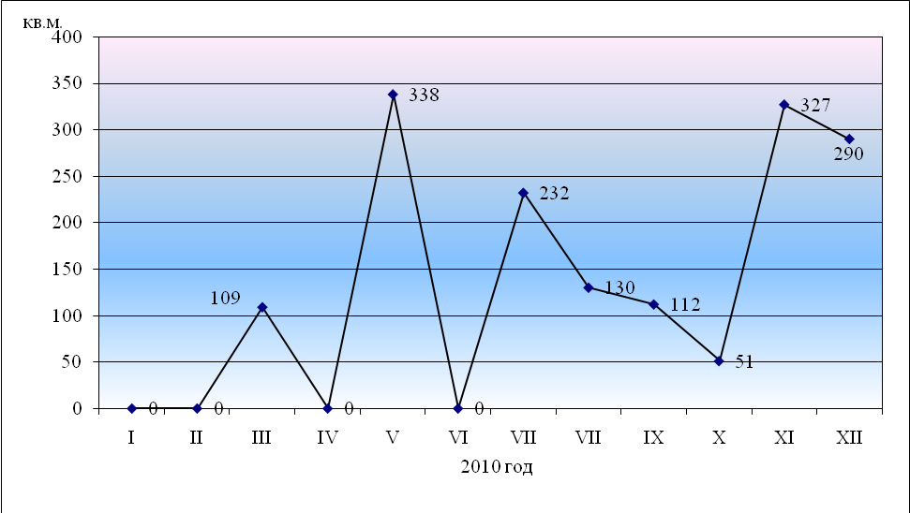
В сравнении с 2010 годом ввод жилья увеличился на 3,2%.
Жилищно-коммунальное хозяйство
В 2011 году приватизировано 68 квартир (2010 год – 112). Средний размер приватизированных помещений составил 52,5 кв.м.
Доля жилищно-коммунальных услуг в объеме платных услуг населения составила 80,2%.
Таблица 11
Объемы реализации услуг жилищно-коммунального хозяйства, тыс. руб.
Наименование | 2009 год | 2010 год | 2011 год | 2011г./2010г.
Платные услуги населению, всего | 8 305,7 | 9 645,5 | 8 339,6 | 86,5
из них:
- жилищные | 314 | 156 | 156 | 100
- коммунальные | 6 865,7 | 7 335,5 | 6 533,2 | 89,1

Одновременно обеспечивается защита малообеспеченного населения. Сведения о социальной защите населения и предоставлении гражданам жилищных субсидий представлены в таблице:
Таблица 12
Наименование | 2010 год | 2011 год | 2011г./2010г.
Установленная максимально допустимая доля собственных расходов граждан на оплату жилого помещения и коммунальных услуг в совокупном семейном доходе, % | 22 | 22,0 | 100
Число семей, получивших субсидии на оплату жилого помещения и коммунальных услуг, ед. | 245 | 161 | 65,7
в % к общему числу семей | 4,8 | 3,1 | -
Общая сумма субсидий, тыс.руб.
начисленных | 1090,3 | 822,9 | 75,5
возмещенных | 1090,3 | 822,9 | 75,5
Степень возмещения предоставленных субсидий, % | 100 | 100 | -
Среднемесячный размер субсидий на семью, рублей в месяц | 370,9 | 425,9 | 114,8

Приложение 1
Индикаторы выполнения ПСЭР
 | Показатель | Единица измерения |  | Программа на 2011г. | Исполнение за 2011 год | % исполнения
Культура
 | Обеспеченность учреждениями к уровню 2006 г.
1 | Учреждения дополнительного образования детей | % |  | 100 | 100 | исп.
2 | Библиотеки | % |  | 100 | 100 | исп.
3 | Досуговые учреждения | % |  | 104 | 100 | исп.
4 | Музеи | % |  | 100 | 100 | исп.
 | Число посещений
5 | Библиотеки | Тыс. чел. |  | 18,1 | 20,3 | 112,2
6 | Музеи | Тыс. чел. |  | 2,2 | 2,2 | 100,0
7 | Число мероприятий | Ед. |  | 3 000 | 4 621 | 154,0
8 | Число посадочных мест в учреждениях | Тыс. экз. |  | 3 025 | 3 025 | 100,0
9 | Число клубных формирований | Тыс. экз. |  | 143 | 160 | 111,9
10 | Число посещений в клубных формированиях | Тыс. чел. |  | 1 680 | 2 177 | 129,6
11 | Библиотечный фонд библиотек в районе | Тыс. экз. |  | 174 | 170 | 97,7
 | Дополнительные платежи в бюджет (за счет созданных рабочих мест)
12 | Учреждения дополнительного образования детей | Ед. |  | - | - | -
13 | Библиотеки | Ед. |  | - | - | -
14 | Досуговые учреждения | Ед. |  | 39 | 0 | 0,0
 | Показатель | Единица измерения |  | Программа на 2011 г. | Исполнение за 2011 год | % исполнения
Молодежная политика
1 | Количество общественных организаций | Ед. |  | 6 | 6 | исп.
2 | Количество обеспеченных молодых семей жильем | семья |  | 5 | 0 | 0,0
3 | Количество команд КВН | Ед. |  | 9 | 8 | 88,9
4 | Количество клубов молодых семей | Ед. |  | 5 | 7 | 140,0
5 | Сезонная занятость (летний период) | Чел. |  | 30 | 40 | 133,3
 | Показатель | Единица измерения |  | Программа на 2011 г. | Исполнение за 2011 год | % исполнения
Профилактика социально-негативных явлений
1 | Сохранение стабильной наркотической ситуации в районе. Отсутствие тенденции к росту больных с диагнозом "наркомания", "хронический алкоголизм" | чел. |  | 6 | 5 | снижение на 16,7
2 | Организация методических семинаров для специалистов, занимающихся профилактикой наркомании, алкоголизма, табакокурения | чел. |  | 70 | 70 | исп.
3 | Снижение количества учащихся, состоящих на учёте в школьных наркопостах за употребление табака, алкоголя | % |  | 2 | 2 | на уровне
4 | Улучшение качества досуга молодёжи посредством активизации деятельности спортивных кружков, клубов по интересам. Организация работы:
4.1 | спортивных площадок | шт. |  | 7 | 7 | исп.
4.2 | спортивных объединений | шт. |  | 5 | 7 | 140,0
4.3 | районных клубов «Молодая семья» | шт. |  | 4 | 7 | 175,0
4.4 | вовлечение в спортивные массовые мероприятия детей и молодёжи | % |  | 50 | 50 | исп.
5 | Увеличение количества учащихся, прошедших обучение по образовательным программам профилактики наркомании и токсикомании | уч. |  | 800 | 600 | 75,0
6 | Развитие добровольческого движения на территории муниципального образования. Подготовка волонтёров среди учащихся для проведения профилактических мероприятий в образовательных учреждениях по программе «Да!». Обучение организаторов - добровольцев по программе «Равный- равному» для организации и проведения спортивных, профилактических мероприятий на территориях сельских поселений, в т.ч. рамках работы спортивных площадок. | чел. |  | 35 | 78 | в 2,2 раза
7 | Обеспечение 100 % охвата учащихся школ мероприятиями по профилактике социально-негативных явлений. Охват учащихся профессиональных училищ – не менее 65%. | % |  | 100 | 100 | исп.
8 | Привлечение к работе по профилактике социально-негативных явлений родительского актива (не менее 20 человек) с целью проведения просветительской работы с родителями на рабочих местах, на родительских собраниях в школах. Обеспечение их методической литературой, раздаточным материалом. | чел. |  | 40 | 30 | 75,0
9 | Охват детей и подростков «группы риска» мероприятиями профилактического характера | % |  | 65 | 80 | + 15 п.п.
10 | Изготовление и распространение не менее 2 000 листовок 5 различных видов, 50 плакатов, выпуск 300 буклетов для родителей. | шт. |  | 1 000 | 2 500 | в 2,5 раза
 | Показатель | Единица измерения |  | Программа на 2011 г. | Исполнение за 2011 год | % исполнения
Сельское хозяйство
1 | Валовый сбор зерна | тыс.тн. |  | 17,5 | 16,8 | 96,0
 | сельхозорганизации | тыс.тн. |  | 12,5 | 11,8 | 94,4
 | КФХ | тыс.тн. |  | 5 | 5 | исп.
2 | Картофель | тыс.тн. |  | 24,4 | 19,9 | 81,6
 | сельхозорганизации | тыс.тн. |  | 0,4 | 0,8 | в 2 раза
 | население | тыс.тн. |  | 24 | 19,1 | 79,6
3 | Овощи | тыс.тн. |  | 4 | 1,6 | 40,0
 | сельхозорганизации | тыс.тн. |  | 0 | 0,3 | 0,0
 | население | тыс.тн. |  | 4 | 1,3 | 32,5
4 | Поголовье КРС | тыс. гол. |  | 7,5 | 6,8 | 90,7
 | сельхозорганизации | тыс. гол. |  | 3,3 | 3,1 | 93,9
 | КФХ | тыс. гол. |  | 0,7 | 0,5 | 71,4
 | население | тыс. гол. |  | 3,5 | 3,2 | 91,4
5 | в том числе коров | тыс. гол. |  | 3,1 | 3 | 96,8
 | сельхозорганизации | тыс. гол. |  | 1,3 | 1,3 | исп.
 | КФХ | тыс. гол. |  | 0,2 | 0,3 | 150,0
 | население | тыс. гол. |  | 1,6 | 1,4 | 87,5
6 | Свиней | тыс. гол. |  | 4,7 | 5,4 | 114,9
 | сельхозорганизации | тыс. гол. |  | 2,8 | 2,8 | исп.
 | КФХ | тыс. гол. |  | 0,7 | 1,3 | 185,7
 | население | тыс. гол. |  | 1,2 | 1,3 | 108,3
7 | Птица | тыс. гол. |  | 1017 | 1058 | 104,0
 | сельхозорганизации | тыс. гол. |  | 1010 | 1049 | 103,9
 | население | тыс. гол. |  | 7 | 9 | 128,6
8 | Валовая продукция во всех категориях | млн. руб. |  | 1412 | 1488 | 105,4
 | индекс физического объема | % |  | 102 | 102 | исп.
9 | Сельхозорганизации | млн. руб. |  | 851 | 915 | 107,5
 | ИФО | % |  | 103 | 103,4 | 100,4
 | КФХ | млн. руб. |  | 51 | 90 | 176,5
 | ИФО | % |  | 102 | 105 | + 2,9 п.п.
10 | Население | млн. руб. |  | 510 | 483 | 94,7
 | ИФО | % |  | 102 | 100 | - 2 п.п.
11 | Производство мяса | тыс. тн. |  | 4,7 | 3,2 | 68,1
 | сельхозорганизации | тыс. тн. |  | 2,8 | 2,1 | 75,0
 | КФХ | тыс. тн. |  | 0,7 | 0,4 | 57,1
 | население | тыс. тн. |  | 1,2 | 0,7 | 58,3
12 | Производство молока | тыс. тн. |  | 11,3 | 11,8 | 104,4
 | сельхозорганизации | тыс. тн. |  | 5,9 | 5,9 | 100,0
 | КФХ | тыс. тн. |  | 0,7 | 0,9 | 128,6
 | население | тыс. тн. |  | 4,7 | 5 | 106,4
13 | Производство яйца | тыс. шт. |  | 224 | 234 | 104,5
 | сельхозорганизации | тыс. шт. |  | 222 | 231 | 104,1
 | население | тыс. шт. |  | 2 | 3 | 150,0
14 | Приобретение техники | ед. |  | 5 | 7 | 140,0
 | сельхозорганизации | ед. |  | 2 | 6 | 300,0
 | КФХ | ед. |  | 2 | 1 | 50,0
 | население | ед. |  | 1 | 0 | 0,0
 | Показатель | Единица измерения |  | Программа на 2011 г. | Исполнение за 2011 год | % исполнения
Здравоохранение
1 | Общая заболеваемость, случ. на 10 000 нас. | случ. |  | 519,44 | 820,8 | 158,0
2 | Обеспеченность больничными койками – всего, коек на 10 000 нас. | коек |  | 57,7 | 59,1 | 102,4
3 | в т.ч. дневного пребывания в стационарах, коек на 10 000 нас. | коек |  | 17,3 | 25,9 | 149,7
4 | Обеспеченность врачами, на 10 000 нас. | чел. |  | 6 | 5,3 | 88,3
5 | Обеспеченность средним медицинским персоналом, на 10 000 нас. | чел. |  | 64 | 64,4 | 100,6
6 | Уровень младенческой смертности, случ. на 1000 род-хся живыми | случ. |  | 19 | 22,4 | 117,9
7 | Показатели поздней диагностики злокачественных опухолей на прикрепленной территории визуальная запущенность | % |  | 35,7 | 46,6 | 130,5
8 | Показатели раннего выявления злокачественных опухолей на прикрепленной территории | % |  | 214 | 23,3 | 10,9
 | Показатель | Единица измерения |  | Программа на 2011 г. | Исполнение за 2011 год | % исполнения
Образование и физическая культура
1 | Обеспеченность основных и средних школ компьютерными классами нового поколения | % |  | 44 | 50 | + 6 п.п.
2 | Охват детей в возрасте 1-6 лет дошкольными учреждениями | % |  | 30 | 30,3 | + 0,3 п.п.
3 | Удельный вес выпускников школ, поступивших в вузы | % |  | 54 | 60,9 | + 6,9 п.п.
4 | Удельный вес учителей в дневных общеобразовательных учреждениях, имеющих высшее образование | % |  | 70 | 66 | - 4 п.п.
5 | Охват учащихся 1-3(4) классов режимом продленного дня к общей численности обучающихся | % |  | 25 | 20,8 | - 4,2 п.п.
6 | Доля, школ работающих в две смены от общего числа школ | % |  | 10 | 18,8 | + 8,8 п.п.
7 | Удельный вес учащихся, обучающихся во вторую смену | % |  | 4 | 5,5 | + 0,5 п.п.
8 | Охват детей с ограниченными возможностями здоровья образовательными учреждениями I-VIII вида | % |  | 15 | 77 | + 62 п.п.
9 | Удельный вес учащихся общеобразовательных учреждений, посещающих учреждения дополнительного образования | % |  | 0 | 0 | 0,0
10 | Удельный вес численности, занимающихся в спортивных секциях и группах физкультурно-оздоровительного направления | % |  | 4,5 | 5,5 | + 1 п.п.
11 | Охват детей и подростков массовым спортом | % |  | 22 | 26 | +4 п.п.
12 | в т.ч. детско-юношеским спортом | % |  | 17 | 19 | + 2 п.п.
13 | Обеспеченность штатными физкультурными работниками на 10 000 человек | % |  | 99 | 99 | исп.
 | Показатель |  | Единица измерения | Программа на 2011 г. | Исполнение за 2011 год | % исполнения
Промышленность
1 | Выручка от реализации продукции, работ, услуг |  | млн. руб. | 178,24 | 97,26 | 54,6
2 | Индекс промышленного производства |  | % | 100 | 104,3 | + 4,3 п.п.
3 | Среднесписочная численность работников |  | чел. | 221 | 149 | 67,4
4 | Фонд оплаты труда |  | млн. руб. | 24,97 | 22,38 | 89,6
5 | Среднемесячная начисленная заработная плата |  | руб. | 9 416 | 12 519 | 133,0
 | Показатель | Единица измерения |  | Программа на 2011 г. | Исполнение за 2011 год | % исполнения
Малое предпринимательство
1 | Количество малых предприятий |  | ед. | 67 | 48 | 71,6
2 | Количество малых предприятий на 1000 населения |  | ед. | 4,45 | 3,56 | 80,0
3 | Количество индивидуальных предпринимателей |  | чел. | 297 | 266 | 89,6
4 | Численность работающих на малых предприятиях |  | чел. | 370 | 230 | 62,2
5 | Среднемесячная начисленная заработная плата работников малых предприятий |  | руб. | 8 766 | 9 663 | 110,2
6 | Выручка от реализации, работ, услуг предприятий малого предпринимательства |  | млн. руб. | 265 | 181 | 68,3
7 | Объем налоговых поступлений от предпринимательской деятельности в бюджет МО |  | тыс. руб. | 1 825 | 3 719 | в 2 раза
 | Показатель | Единица измерения |  | Программа на 2011 г. | Исполнение за 2011 год | % исполнения
Охрана окружающей среды
1 | Доля земель природного комплекса (ООПТ) | % |  | 2,5 | 2,4 | - 0,1 п.п.
2 | Количество мест размещения отходов, обустроенных в соответствии с природоохранным законодательством | шт. |  | 0 | 0 | 0,0
3 | Количество людей включенных в мероприятия по повышению экологического образования и просвещения | чел. |  | 30 135 | 30 135 | исп.

Приложение 2
Эффект реализации программы
Экономический эффект
Показатели | Ед.  изм. | Факт 2009 г. | Факт 2010 г. | Программа 2011 г. | Факт 2011 г. | 2011г./2010г. | %  исполнения
Объем реализации продукции, товаров, услуг | млн. руб. | 1 825,8 | 2 028,4 | 1 417,6 | Цифра с прогноза – пока нет данных
Численность экономически активного населения | тыс. чел. | 8,9 | 9,08 | 9,1 | 8,98 | 98,9 | 98,7
Численность занятых в экономике | тыс. чел. | 4,7 | 4,35 | 4,4 | 4,2 | 96,6 | 95,5
Инвестиции в основной капитал | млн. руб. | 107,2 | 129,96 | 120 | 162,74 | 125,2 | 135,6
Оборот розничной торговли | млн. руб. | 442,86 | 446,74 | 458 | 503,69 | 112,8 | 110
Число действующих малых предприятий | ед. | 60 | 66 | 67 | 48 | 72,7 | 71,6

Социальный эффект
Показатели |  | Ед.  изм. | Факт 2009 г. | Факт 2010 г. |  | Программа 2011г. | Факт 2011 г. | 2011г./2010г. |  |  | %  исполнения
Численность постоянного населения (на начало года) |  | тыс. чел. | 15,05 | 13,38 |  | 15,1 | 13,5 | 100,9 |  |  | 90,1
 | В том числе по возрастным группам:
моложе трудоспособного возраста |  | тыс. чел. | 3,12 | 2,85 | 3,12 |  | 2,85 |  | 100 | 91,4
трудоспособного возраста |  | тыс. чел. | 9,04 | 7,89 | 9,04 |  | 7,89 |  | 100 | 87,3
старше трудоспособного возраста |  | тыс. чел. | 2,89 | 2,65 | 2,89 |  | 2,65 |  | 100 | 91,7
 | На 1000 человек населения:
родившихся |  | чел. | 18,4 | 17,9 | 19 |  | нет данных статистики
умерших |  | чел. | 15,4 | 18,2 | 15

Показатели занятости и роста доходов населения
Показатели | Ед.  изм. | Факт 2009г. | Факт 2010 г. | Программа 2011 г. | Факт 2011 г. | 2011г./2010 г. | %  исполнения
Доля экономически активного населения в численности населения | % | 59,5 | 60,3 | 60,4 | 66,5 | 110,3 | 110,1
Уровень регистрируемой безработицы | % | 5,57 | 3,2 | 4,9 | 3,1 | 96,9 | 63,3
Среднемесячная начисленная заработная плата | руб. | 10 460 | 11 744 | 12 384 | 13 278 | 113,1 | 107,2
Доля населения с доходами ниже прожиточного минимума | % | 34,5 | 34 | 34 | 31 | 91,2 | 91,2

Приложение 3
Сведения об исполнении муниципальных целевых, ведомственных программах за 2011 год
Название Программы | Наименование, дата, № нормативного акта об утверждении Программы |  | 2011 год (тыс. руб.)
Название Программы |  |  | из местного бюджета по паспорту Программы | из местного бюджета исполнение на 01.01.2012 г.
Физическая культура и спорт
Муниципальная целевая программа «Программа развития физической культуры и спорта в Зиминском районе на 2009-2011гг.» | Постановление администрации от 30.11.2011 года № 1299 | 345 |  | 345
Культура
Муниципальная целевая программа «Военно-патриотического воспитания молодежи в Зиминском районе на 2011-2012 гг.» | Постановление администрации от 30.12.2011 года № 1436 | 50 |  | 0
Профилактика социально-негативных явлений
Муниципальная долгосрочная целевая программа "Комплексные меры профилактики социально-негативных явлений (наркомании, алкоголизма, табакокурения, токсикомании, экстремизма) среди жителей Зиминского района на 2010-2012гг." | Постановление администрации от 28.12.2009 г. № 1489 |  | 30 | 30
ЖКХ
«Энергосбережение и повышение энергетической эффективности на территории Зиминского районного муниципального образования на 2011-2015 гг.» | Постановление администрации от 29.07.2010 года № 764’ |  | 204 | 203
«Модернизация объектов коммунальной инфраструктуры в Зиминском районном муниципальном образовании Иркутской области на 2010-2015 гг.» | Постановление администрации от 31.08.2010 г. № 876 |  | 2 312 | 0
Муниципальная долгосрочная целевая программа "Повышение безопасности дорожного движения в Зиминском районе Иркутской области на 2007-2011г." | Решение Думы от 21.11.2007г. № 308 |  | 10 | 10
Малое предпринимательство
Долгосрочная муниципальная программа "Развитие субъектов малого предпринимательства в Зиминском районе на 2010-2012гг." | Постановление от 17.09.2010г. № 922 |  | 363 | 363
Торговля
Программа обеспечения сельского населения товарами и услугами на территории Зиминского районного муниципального образования на 2009-20011 гг. | Постановление администрации от 23.12.2011 г. № 1378 (с изменениями от 03.05.2012 г.) |  | 0 | 0
Охрана труда
Муниципальная долгосрочная целевая программа "Улучшение условий и охраны труда в организациях Зиминского районного муниципального образования на 2007-2011г." | Решение Думы от 22.11.2006 г. № 228 |  | 13 | 13
Здравоохранение
Вакцинопрофилактика на 2011 г. |  |  | 17 | 17
Образование
Мероприятия "Одаренные дети на 2009-2011гг." | Постановление от 31.09.2008г. № 758 |  | 50 | 50
Мероприятия "Летний отдых, оздоровление и занятость детей в 2011 г." | Постановление от 26.03.2010г. № 289 |  | 317 | 317
Национальная безопасность и правоохранительная деятельность
Муниципальная долгосрочная целевая программа "Профилактика правонарушений в Зиминском районном муниципальном образовании на 2011-2012гг." | Постановление администрации от 09.12.2010 года № 1217 |  | 115 | 104
ИТОГО |  |  | 3 826 | 1 452

Предварительная оценка численности населения Иркутской области, рассчитанная от предварительных итогов ВПН - 2010
С учетом скрытой и неформальной деятельности.
Без учета скрытой и неформальной деятельности
Не учитываются услуги связи, т.к. структурной единицей ОАО «Сибирьтелеком» является «куст», объединяющий несколько районов. В связи с этим ОАО «Сибирьтелеком» не представляет данные в разрезе по районам

